**Homilie – Derde zondag in de Veertigdagentijd – jaar B 07.03.2021** *Exodus 20, 1-17 / Psalm 19, 8-11 / 1 Korintiërs 1, 22-25 / Johannes 2, 13-25*

Tijdens onze voorbereidingstijd op het hoogfeest van Pasen, deze Veertigdagentijd, horen we in de zondagslezingen telkens opnieuw een hoogtepunt uit de geschiedenis van God op weg met zijn volk. Vorige zondag hoorden we van Abraham die zijn zoon Isaak moest offeren, maar het dan toch niet mocht doen; de week daarvoor ging het over Noach en de zondvloed. En vandaag hebben we gehoord dat God zich tot het volk richt en hen tien leefregels geeft die de juiste richting aangeven om in eenheid met mekaar en met God te leven.

God had zich het lot van zijn volk aangetrokken. Hij had hen onder de leiding van Mozes bevrijd uit Egypte, hen weggeleid uit de slavernij en Hij zal voor hen blijven zorgen tijdens hun tocht door de woestijn. God neemt dus zelf het initiatief. Hij doet een aanbod, Hij nodigt het volk uit op zijn aanbod in te gaan en Hem trouw te zijn. En hoe kunnen ze dat? Door zich te houden aan de tien ‘woorden’, de tien ‘geboden’ zoals ze meestal nog genoemd worden, wegwijzers voor de toekomst. Ja, het zijn richtingwijzers die het mogelijk moeten maken dat het volk trouw blijft aan God en dat de mensen zorg dragen voor elkaar en elkaar respecteren. Ze bepalen als het ware de ondergrens van de speelruimte waarbinnen mensen leven. Het volk wordt dus opgeroepen om trouw te blijven aan God en zijn ‘geboden’ om het leven goed te ordenen, zoals Hijzelf trouw is aan zijn volk.

De eerste drie ‘woorden’ (‘geboden’ in onze traditie) gaan over de relatie met God: Hij is de Enige, die geen concurrentie duldt, en wiens naam niet misbruikt mag worden. Het vierde ‘woord’ gaat ook nog over de relatie met God, maar legt al de link naar de volgende ‘woorden’ die de goede verstandhouding tussen mensen moet mogelijk maken. De sabbat onderhouden is immers bedoeld om tijd te maken voor God, maar ook om die tijd die vrijgemaakt wordt zorg en aandacht te besteden aan mekaar.

Daarna volgen de ‘woorden’ over de relatie met en de zorg voor elkaar: respect voor de ouders, niet doden, geen echtbreuk, niet stelen, niet vals getuigen; niet verlangen naar wat van een ander is…

Kortom, een programma om in goede orde samen te leven en God de plaats te geven die Hem toekomt.

Die ‘tien woorden’ zijn de bevestiging van de relatie tussen God en zijn volk. Maar hoe dikwijls zal het volk niet afdwalen van de juiste weg? Hoe dikwijls zullen profeten tevergeefs het beste geven van zichzelf om het volk op de juiste/rechte weg te houden?

Die relatie tussen God en zijn volk werd heel concreet gemaakt in de figuur van Jezus Christus, Gods eigen Zoon. In Hem is het verbond van God met zijn volk ten volle vervuld. En dat vieren we ook elke eucharistieviering opnieuw. We doen dat uitdrukkelijk in het gebed om ontferming wanneer we ons tot God keren en vragen om zijn barmhartigheid en zijn liefdevolle vergeving voor wat er in onze horizontale en verticale relatie is misgelopen.

En dan maak ik graag de link met het evangelie van vandaag. In dat evangelie hoorden we hoe Jezus zich niet kan vinden met de gang van zaken in de tempel van Jeruzalem. Hij was niet de eerste om dit aan te klagen, verschillende profeten voor Hem hadden kritiek geuit op de offerpraktijken in de tempel: het verbond tussen God en mens werd niet gerespecteerd. En daarom ging Jezus nog verder: Hij relativeerde de tempel. Voor Hem is echte eredienst niet gebonden aan een gebouw of een plaats – hoe heilig die ook is – maar die eredienst moet geschieden ‘in Geest en waarheid’.

Er steekt een enorme tragiek in het verhaal van Jezus met de zweep in de tempel. Hij verjaagt niet alleen de handelaars en de geldwisselaars. Hij breekt ook met de religieuze leiders van die tijd. Wat wil Jezus met zijn harde optreden bereiken? Hij klaagt vooral de gangbare godsdienstpraktijken aan. Wat daar gebeurt in de tempel is het ‘huis van zijn Vader’ niet waardig. Er wordt niet meer geloofd en gedankt, maar gekocht en verkocht en daarom noemt Hij het een ‘markthal’. Mensen kunnen er de echte God, de God die hen bevrijd had uit de slavernij en hen tien ‘leefregels’ had gegeven, niet meer vinden. De liefdevolle zorg van God voor zijn mensen is in de tempel van Jeruzalem koopwaar geworden. Wie of wat wordt daar eigenlijk geëerd: Jahwe, de God van de bevrijding, of de mens met zijn verlangens?

We mogen ons gelukkig prijzen dat we van onze God een richtsnoer hebben gekregen, tien wegwijzers die ons kunnen helpen op het rechte pad te blijven en God en mens trouw te blijven. We worden opgeroepen om zorg en aandacht te hebben voor elkaar. Ware eredienst wordt pas mogelijk als mensen zorgzaam met elkaar omgaan en elkaar tot steun zijn. We hebben nog een aantal weken oefentijd opdat Pasen ten volle een feest van de verrijzenis kan zijn, een feest waarin onze God nog maar eens heel uitdrukkelijk zijn verbond bekrachtigt in de opstanding van zijn Zoon. We nemen nog even de tijd om het echt Pasen te doen worden!

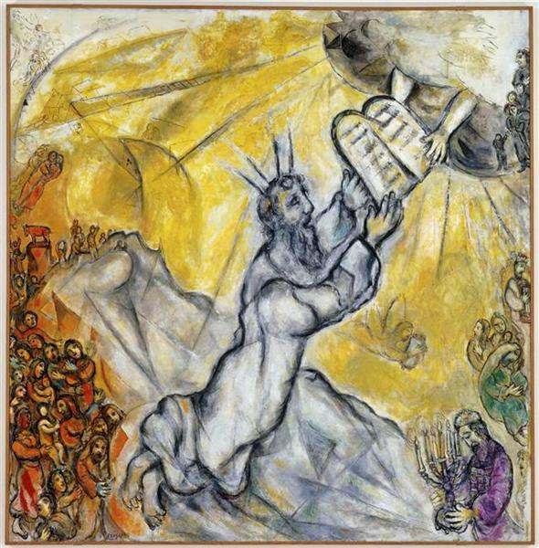

*‘Mozes ontvangt de Tafels van de Wet’, Marc Chagall, 1966, Saint-Paul-de-Vence, Frankrijk*

*Jan Verheyen – Lier.*

*3de zondag in de Veertigdagentijd B – 7.3.2021*

*(Inspiratie o.a. Het Woord delen. Preeksuggesties, Lezingencyclus B 2020/21, Berne Media)*